PCI Pavifix® CEM Zement-Pflasterfugenmörtel
PCI Augsburg

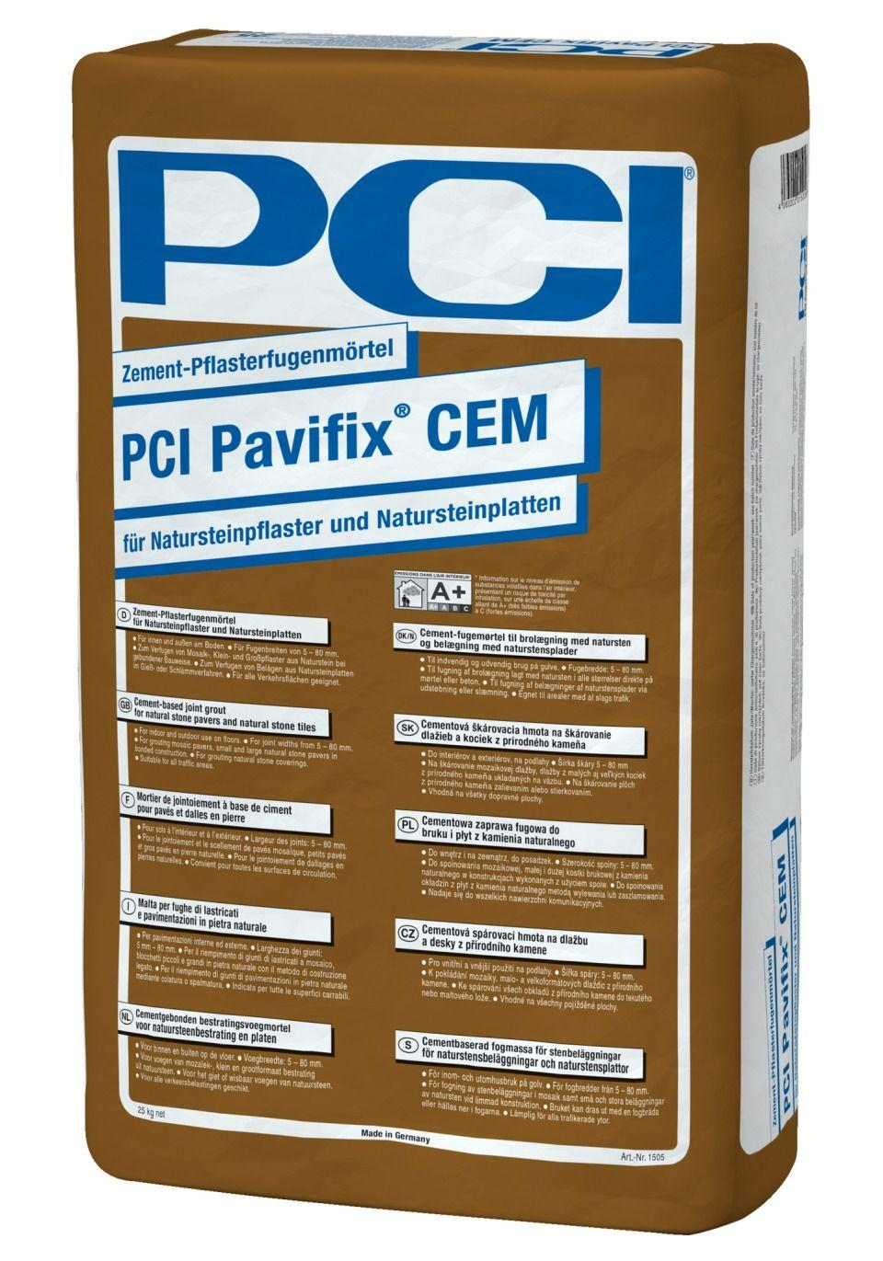Eigenschaften
GTIN:
4083200015056
HAN:
1505
Anwendung Mörtel
Pflasterfugenmörtel
Bindemittelbasis
Zement
Farbton
grau
Verarbeitbarkeit
Handverarbeitung
Verlegewerkstoff (Fliesen, Platten)
Naturstein
Begehbar nach (h)
4,00
Druckfestigkeit (N/mm²)
30,00
Fugenbreite (mm)
5,00 - 80,00
Temperaturbeständigkeit (°C)
-20,00 - 80,00
Verarbeitungstemperatur (°C)
5,00 - 25,00
Verarbeitungszeit (min)
45,00

